Лозівський навчально-виховний комплекс
«загальноосвітній навчальний заклад – дошкільний навчальний заклад №8» Лозівської міської ради Харківської області

Використання мультимедійної дошки як одна з вимог сучасного освітнього процесу в умовах інформаційго суспільства

(майстер клас)

Підготувала
вчитель інформатики
ЛНВК «ЗНЗ-ДНЗ №8»
Федяй Є. С.

2018
Тема: Використання мультимедійної дошки як одна з вимог сучасного освітнього процесу в умовах інформаційного суспільства
Мета: ознайомити вчителів з основами та принципами роботи мультимедійного комплексу, програмним забезпеченням;познайомити присутніх з основними способами використання інтерактивної дошки на уроках; підвищити компетенцію викладачів у максимально ефективному використанні нових інформаційних, комунікаційних та інтерактивних технологій; стимулювати активну пізнавальну діяльність.

Хід майстер-класу:
- Підготовчо-організаційний етап.
Добрий день!
Глобалізація інформаційного простору, широке оволодіння комп’терними технологіями, зростання рівня інформатизації закладів освіти є позитивним проявом сучасності. Сучасну школу вже неможливо уявити без комп’ютерної техніки та комп’ютерних технологій. Вони так міцно увійшли в наше життя, так закріпилися в ньому, що неможливо увити людину, яка б не розуміла про що йдеться.
Так, навіть у рекомендаціях концепції Нової української школи однією з основних ключових компетентностей є інформаційно-цифрова компетентність, яка передбачає впевнене, а водночас критичне застосування інформаційно-комунікаційних технологій.
Сучасні діти живуть в оточенні яскравого світу комп’ютерних ігор та анімації. Вони дуже швидко опановують мобільні пристрої і комп’ютер. Щоб постійно володіти увагою таких дітей і зробити навчання цікавим для них, учитель повинен мати у своєму розпорядженні яскраві інтерактивні матеріали та залучити сучасні цифрові технології. Одним із технологічних засобів, що довів свою ефективність, є інтерактивна (мультимедійна) дошка. Отже, застосування їх на уроках не є сьогодні екзотикою, і, напевно, уперше технічне обладнання закладів освіти, здійснюється швидше, ніж дидактичний супровід цього процесу. Мова йде не про недостачу готових дисків у магазинах, а про готовність учителя застосувати всі наявні можливості для навчання на уроці. Отже, сьогодні я пропоную вам ознайомитися з основами та принципами роботи мультимедійного комплексу, та трішки підвищити свою компетенцію у використанні нових інформаційних технологій.
- Основна частина
- Принципи роботи та можливості мультимедійного комплексу
Що таке інтерактивна дошка та мультимедійний комплекс?
Інтерактивна (мультимедійна) дошка - це сенсорний екран, приєднаний до комп'ютера, зображення з якого передає на дошку проектор.
Інтерактивна дошка працює як частина системи, в яку крім неї входять комп'ютер і проектор. Така система називається мультимедійним комплексом.
Схема роботи системи така: проектор, приймаючи сигнал від комп'ютера, проектує зображення на інтерактивну дошку. Інтерактивна дошка працює одночасно як екран і пристрій введення даних: комп'ютером можна керувати, торкаючись до поверхні дошки.
Як підключити інтерактивну дошку?
Мультимедійний комплекс, що працює, зазвичай включає 4 компоненти: комп’ютер, мультимедійний проектор, відповідне програмне забезпечення, спеціальна панель, яка, власне, і є дошкою.
Мультимедійний проектор і мультимедійна дошка підключаються до комп'ютера. Зображення з монітора комп'ютера передається через проектор на мультимедійну дошку. Дотики до поверхні мультимедійної дошки здійснюються спеціальними маркерами або пальцями і передаються на комп'ютер за допомогою кабелю або через інфрачервоний зв'язок. Подані імпульси зчитуються та інтерпретуються спеціальним програмним забезпеченням, установленим на комп'ютері.
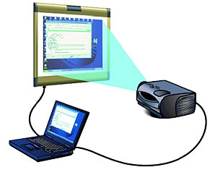
У разі, якщо проектор, дошка або весь комплекс міняли своє місцерозташування, необхідно провести калібрування екрану.
Які можливості має мультимедійна дошка?
Мультимедійна дошка – це універсальний технічний засіб візуальної комунікації і навчання, в якому поєднуються характеристики звичайної дошки і новітніх комп’ютерних технологій. З її допомогою не просто відображається те, щовідбувається на комп'ютері, а здійснюється двосторонній взаємозв’язок між учителем і комп’ютером, за певних умов це може бути і тристороння взаємодія – учитель, учень і комп’ютер.
Основні способи використання інтерактивної дошки це:
- управління комп'ютером без використання самого комп'ютера;
- можливість робити позначки й записи поверх виведених на екран зображень;
- створення малюнків, схем і карт під час проведення уроку;
- спільна робота над документами, таблицями або зображеннями ;
- робота з інтерактивною дошкою як зі звичайною, але з можливістю зберегти результат, роздрукувати зображення на дошці на принтері;
- наочне моделювання об’єктів усіх типів і форматів на полі дошки;
- редагування інформації в реальному часі;
- демонстрація роботи одного учня всім іншим учням класу;
- демонстрація навчальних відеороликів;
- створення малюнків на інтерактивній дошці без використання комп'ютерної миші.

- Основи роботи з програмним забезпеченням
Кожна мультимедійна дошка постачається разом з ПЗ, що використовується для роботи з нею. Однією з найпопулярніших програм для роботи з інтерактивною дошкою є програма SMART Notebook від компанії SMART. Пропоную розглянути особливості роботи з даною програмою.
Програма SMART Notebook — це програма SMART для інтерактивної дошки. Використовується на уроках для створення цікавих і інтерактивних презентацій та завдань.
Програмний продукт SMART Notebook може бути швидко освоєний людьми, що мають елементарні навички роботи на комп'ютері, що, безсумнівно, є великою перевагою даного програмного продукту.
Як запустити програму?
Щоб запустити програму Notebook, двічі натисніть на значок SMART Notebook на робочому столі. Або натисніть на кнопку Start (Пуск) у нижньому лівому кутку вашого екрану і оберіть Programs > SMART Board Software > SMART Notebook (Програми > Програма SMART Board > SMART Notebook). З'явиться екран Welcome to Notebook Software (Ласкаво просимо до програми Notebook).
Коли ви натиснете на New Notebook File, відкриється новий файл. Кожний новий файл SMART Notebook містить робочу ділянку, яку можна заповнити об'єктами. У файл SMART Notebook ви можете додавати нотатки, написані вручну, друкований текст, графіку, кліп-арт і файли Flash. Головною функцією програми SMART Notebook є можливість додавати стільки сторінок, скільки вам потрібно, щоб показати інформацію.
Вікно SMART Notebook.
Вікно SMART Notebook надає ряд способів перегляду і роботи
з файлом * .notebook:
- В робочій області дошки відображається поточна сторінка, і ви можете створювати, редагувати і управляти об'єктами на сторінці.
Будь-що, розміщене в робочій ділянці, вважається об'єктом.
Оберіть будь-який об'єкт на сторінці SMART Notebook, щоб змінити його властивості. Обрані об'єкти мають дві позначки. Використовуйте темну позначку для обертання об'єкту, а світлу для його збільшення або зменшення. Натисніть для випадаючого меню Потягніть для обертання об'єкта Потягніть для зміни розміру об'єкта Потягніть для зміни розміру об'єкта Потягніть для обертання об'єкта
- Вкладка "Сортувальник сторінок" відображає ескізи сторінок поточного файлу. Ця вкладка дозволяє впорядкувати сторінки і переміщати об'єкти між сторінками. Виводьте будь-яку сторінку на екран, натиснувши на її ескіз в сортувальнику сторінок.
- Галерея містить графіку, фонові малюнки, мультимедійні матеріали, файли * .notebook і сторінки, які ви можете використовувати в своїх презентаціях. Ескізи всередині Галереї дозволяють переглядати вміст зображень Галереї. Галерея також надає доступ до інших інтерактивних ресурсів.
- Вкладка "Вкладення", на якій можна прикріплювати до файлу копії файлу, ярлика файлу або посилання на веб-сторінку.
- Вкладка "Властивості", яка дозволяє змінювати властивості обраного об'єкта. Наприклад, якщо ви виділяєте фігуру, на вкладці "Властивості" відображаються параметри ефектів заливки, типів ліній і анімації об'єкта.
Панель інструментів SMART Notebook дозволяє вибирати і використовувати різні команди і інструментів у вікні SMART Notebook.
Розглянемо функції всіх кнопок панелі інструментів SMART Notebook за замовчуванням разом з можливостями використання кожного інструмента.
(Демонстрація використання інструментів)
Кнопка | Команда | Дія
 | Попередня сторінка | Відображення попередньої сторінки поточного файлу.
 | Наступна сторінка | Відображення наступної сторінки поточного файлу.
 | Вставити порожній сторінки | Вставка нової порожньої сторінки в поточний файл.
 | Відкрити | Відкриває файл *.notebook.
 | Зберегти | Збереження поточного файла.
 | Вставити | Вставка вмісту буфера обміну на сторінку.
 | Скасування | Скасування останнього дії.
 | Повторити | Відновлення останнього дії, скасованого командою "Скасувати".
 | Видалити | Видалення всіх виділених об'єктів.
 | Затінення екрану | Додає затінення екрану на поточну сторінку.
 | Повноекранний режим | Відображення поточної сторінки в повноекранному режимі.
 | Прозорий фон | Відображає поточний файл в режимі з прозорим фоном.
 | Двосторінковий режим | Висновок на екран двох сторінок, розташованих поруч.
 | Режим подвійного рукописного вводу | Дозволяє двом людям працювати одночасно.  Ця кнопка з'являється на панелі інструментів, тільки якщо ви використовуєте інтерактивну дошку SMART Board серії D600.
 | Панель інструментів для Захоплення екрану" | Відкриває панель інструментів для Захоплення екрану".
 | Документ-камера SMART | Вставляє зображення з документ-камери SMART.
 | Вставити таблицю | Вставка таблиці на поточній сторінці.
 | Вибір | Виділення об'єктів на поточній сторінці.
 | Перо | Малює об'єкт на поточній сторінці.
 | Каліграфічне перо | Малює об'єкт за допомогою каліграфічних чорнила.  Ця кнопка з'являється на панелі інструментів, якщо на вашому комп'ютері підключений інтерактивний продукт SMART.
 | Художнє перо | Малює рукописний об'єкт на поточній сторінці за допомогою інструменту "Художнє перо".
 | Ластик | Стирання об'єктів на поточній сторінці.
 | Лінії | Малює пряму лінію або дугу на поточній сторінці.
 | Фігури | Малює фігуру на поточній сторінці.
 | Перо розпізнавання фігур | Малює рукописний об'єкт на поточній сторінці SMART Notebook, розпізнавання і конвертація його в прямокутник, еліпс, трикутник або дугу.
 | Чарівне перо | Створює повільно зникають рукописні об'єкти, відкриває вікно збільшення або відкриває вікно підсвічування.
 | Заливка | Визначає ефект заливки і застосовує його до об'єктів.
 | Текст | Вибір шрифту для наступного текстового об'єкта.
 | Властивості | Відображає вкладку "Властивості" і змінює властивості об'єктів.
 | Інструменти виміру | Використовують лінійку, транспортир, транспортир Geodreieck або циркуль.
 | Перемістити панель інструментів | Переміщує панель інструментів SMART Notebook у верхню чи нижню частину інтерактивного екрану.
Тепер пропоную розглянути кілька прикладів створених у програмі Smart Notebook. (демонстрація вправ)

- Використання ресурсу SMART Exchange
А зараз пропоную вашій увазі інтернет-ресурси, які можна використати для роботи з інтерактивною дошкою.
Кожен, хто працює з інтерактивними дошками SMART Board, отримав доступ до інтерактивного навчального контенту створеного в програмному забезпеченні SMART Notebook.
SMART Exchange (SMART обмін) знаходиться на сайті: www.exchange.smarttech.com , це безкоштовний ресурсний центр та соціальна мережа, що покликані забезпечити навчальний процес технічною підтримкою.
(демонстраіція роботи сайту)
Структура SMART Exchange дуже проста. Шукайте потрібний урок по типу файла, предмету чи класу навчання. На головній сторінці відображені уроки:
- які останніми були завантажені на ресурс;
- які рекомендують викладачі для перегляду;
- які мають найвищу популярність.
Користувачі інтерактивних дошок SMART з усього світу спілкуються із своїми колегами на ресурсі SMART Exchange та завантажують на нього свої уроки, чим покращують якість інтерактивного контенту. Всі уроки, що можна знайти на сайті exchange.smarttech.com можуть бути використані безкоштовно.
Завантаживши урок Ви можете його використати у первинному вигляді, або змінити так, як вам буде зручно.

- Використання ресурсу LearningApps
LearningApps.org – онлайн-сервіс, який дозволяє створювати інтерактивні вправи. Їх можна використовувати в роботі з інтерактивною дошкою, або як індивідуальні вправи для учнів.
Донедавна на сайті http://learningapps.org/ не було доступної української версії інтерфейсу. Зараз українську мову додано до переліку мов інтерфейсу сервісу: перекладені загальні текстові рядки та всі рядки, що стосуються різноманітних вправ.
На сайті доступна велика база завдань, розроблених учителями з різних країн для усіх предметів шкільної програми. Кожен із ресурсів можна використати на своєму уроці, змінити під власні потреби, розробити схожий чи зовсім інший навчальний модуль.
Вправи на сайті подаються у зручному візуальному режимі сітки зображень, навівши на які вказівник миші можна побачити тип вправи та її рейтинг на сайті (залежить від кількості переглядів та оцінок користувачів).
Клацнувши на зображенні значка вправи, відбувається перехід у режим її виконання. На передньому плані видно завдання, сформульоване вчителем, яке закривається після клацання кнопки ОК, що дозволяє перейти до безпосередньої роботи із вправою.
Виконання вправи полягає в інтерактивній роботі з об’єктами, розміщеними на екрані.
Після виконання вправи потрібно клацнути напис Перевірити рішення: відповіді буде перевірено і вказано на можливі помилки. Далі можна внести виправлення і знову перевірити рішення.
Усі вправи поділено на категорії, які відповідають виду завдання, яке потрібно буде виконати учням:
• вибір;
• розподіл;
• послідовність;
• заповнення;
• онлайн-ігри;
• інструменти.
У кожній групі доступно кілька шаблонів вправ, опис та зразки яких можна попередньо переглядати перед тим, як створити власний навчальний ресурс.
  - Створення акаунту в онлайн-середовищі LearningApps:
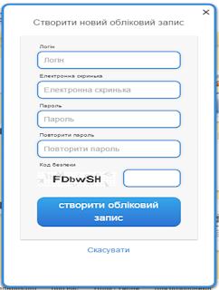
Треба лише уважно заповнити всі поля реєстраційної форми і потім зайти під своїм створеним акаунтом. Бажано вказувати свої дійсні дані аби потім вашим учням і колегам було зрозуміло, що це ваша авторська робота (автори робіт відображаються на посиланні на вправу).
2) Режим "Перегляд вправ":
Перш ніж розпочати створення власних інтерактивних завдань з колекції шаблонів, пропонованих сайтом, раджу познайомитися з галереєю сервісу. Для цього натисніть «Перегляд вправ», виберіть навчальний предмет і ознайомтеся з роботами колег: обираємо в полі "Категорія" необхідну предметну галузь (ці галузі вказують автори при створенні вправи).
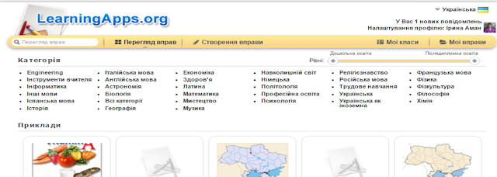
Пошук потрібної вправи можна звузити за допомогою визначення рівня - від дошкільної освіти до післядипломної освіти за допомогою переміщення бігунка:
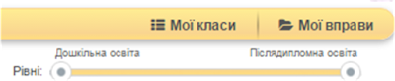
Пошук можна здійснювати і з допомогою відповідного поля (пошук можна здійснювати не лише за тематикою, а й за автором - в цьому разі відкриються всі вправи цього автора):
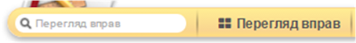
У розкритому переліку вправ обираємо ту, що зацікавила, клікнувши по її назві.
3) Режим "Створення вправи":
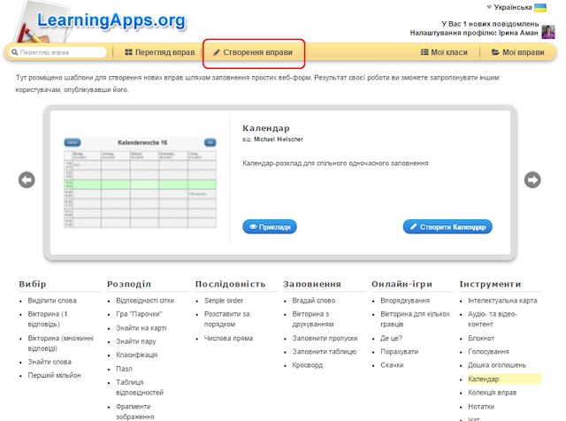
Із запропонованого списку назв шаблонів можна обрати той, що зацікавив, у полі перегляду можна переглянути приклади і короткий опис такого типу вправ.
Клікнувши на кнопку "Створити <назва шаблону>" відкривається форма шаблону, яку треба заповнити власним матеріалами.
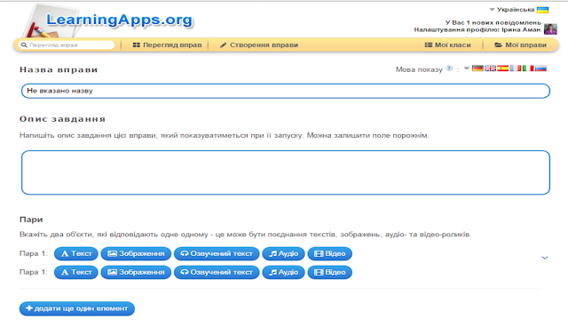
Зверніть вагу: у вправах можна додавати текст, зображення, звук, відео.
Вибравши інтерактивне завдання, що вас зацікавило, ви можете створити аналогічне, натиснувши на кнопку:
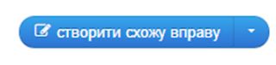
В цьому разі достатньо внести потрібні зміни і зберегти їх (вправа автоматично збережеться у вашому "кабінеті" в розділі "Мої вправи").
Після редагування є можливість спочатку переглянути вправу (кнопка у нижньому правому куті вікна):
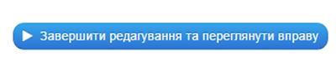
А потім при потребі знову продовжити редагування вправи:
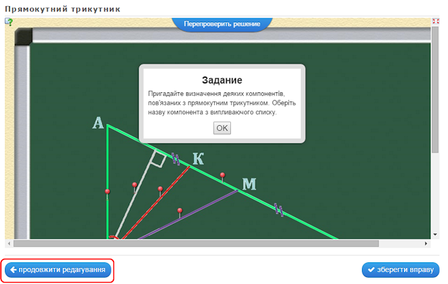
Якщо вправа вас повністю влаштовує і не потребує редагування достатньо клацнути по кнопці:
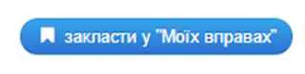
4) Робота в оффлайн.
Для використання вправ в режимі оффлайні треба скористатись кнопкою:
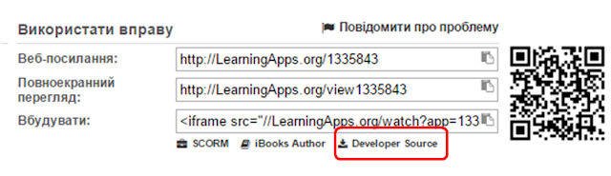
Дана опція дає можливість завантажити вихідний код цього додатка, як ZIP файл (до вмісту не включені тільки джерела). Більшість завдань можна використовувати в режимі оффлайн після вилучення з архіву. Для запуску програми використовується файл index.html

ІІІ. Заключна частина
Вправа «Смайлики»
Наш майстер-клас підійшов до кінця. Я хочу почути думку кожного з Вас про сьогоднішнє заняття. Що викликало позитивні емоції? Що викликало негативні емоції що було найкориснішим? Що дізналися нового? Що запам'яталося найбільше? І допоможуть нам у цьому смайлики на дошці.
Я запрошую кожного з вас перетягнути смайлик, що відповідає вашим емоціям, та висловити свою думку.

